Мужская программа на массу на 2 трен. в неделю http://www.tvoytrener.com/metodiki_obhcie/trenirovki_na_massy.php
ТРЕНИРОВКА 1 (ноги, плечи и руки) | 1 НЕДЕЛЯ | 2 НЕДЕЛЯ | 3 НЕДЕЛЯ | 4 НЕДЕЛЯ | 5 НЕДЕЛЯ | 6 НЕДЕЛЯ | 7 НЕДЕЛЯ
Разминка 5–10 минут
Скручивания на наклонной скамье (3х10-15)
Приседания со штангой на плечах (4-5х6-10)
Жим ногами в тренажёре
(4х8-12)
Жим штанги стоя с груди
(4х8-12)
Подтягивания обратным хватом к груди (3-4х6-12)
Отжимания от брусьев
(4-5х8-15)
Сгибание рук со штангой стоя (3-4х8-15)
Заминка 2-5 минут
ТРЕНИРОВКА 2 (грудь и спина)
Разминка 5–10 минут
Гиперэкстензия
(3х10-15)
Становая тяга со штангой
(4-5х5-8)
Жим штанги лёжа
(4-6х6-12)
Разводы с гантелями под углом 20 гр (3х10-15)
Подтягивания широким хватом к груди (3-4х6-12)
Тяга горизонтального блока
(3-4х8-12)
Тяга за голову с верхнего блока (3-4х8-12)
Заминка 2-5 минут

ИНДИВИДУАЛЬНЫЙ КОМПЛЕКС УПРАЖНЕНИЙ
Заказать индивидуальный комплекс упражнений от Тимко Ильи (автора этого тенировочного плана и всех планов на сайте) вы можете здесь:
http://www.tvoytrener.com/sotrydnichestvo/kompleks_upragnenii.php

Этот план есть в нашем приложении «ТВОЙ ТРЕНЕР»
 |  | https://play.google.com/store/apps/details?id=com.tvoytrener.timkoilia
 |  | https://itunes.apple.com/ru/app/%D1%82%D0%B2%D0%BE%D0%B9-%D1%82%D1%80%D0%B5%D0%BD%D0%B5%D1%80/id1299904851?mt=8
 | Версия для компа | https://yadi.sk/d/MEPa9xnB3R98By

НАШИ БЕСПЛАТНЫЕ КНИГИ
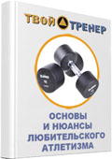  http://tvoytrener.com/kniga_tvoytrener.php | http://tvoytrener.com/kniga_tvoytrener2.php | 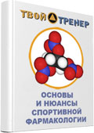  http://tvoytrener.com/kniga_tvoytrener3.php | http://tvoytrener.com/kniga_tvoytrener5.php | 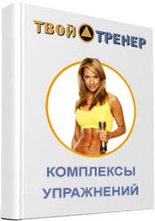  http://tvoytrener.com/kniga_tvoytrener6.php | 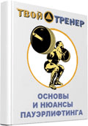  http://tvoytrener.com/kniga_tvoytrener4.php

ОБРАЩЕНИЕ СОЗДАТЕЛЯ САЙТА
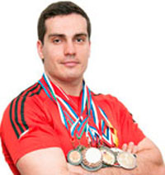
Если вам понравился план тренировок - поддержите проект.
Команда нашего сайта делает всё возможное, чтобы вся информация на нём была абсолютно бесплатной для вас. И я надеюсь, что так будет и дальше. Но денег, что приносит проект, недостаточно для его полноценного развития.
Реквизиты для перевода денег вы можете посмотреть здесь: http://www.tvoytrener.com/sotrydnichestvo/poblagodarit.php
(С уважением, создатель и автор сайта Илья Тимко.)

